第四部分 电磁感应
专题4.21 电磁感应中的科技信息问题（基础篇）
- 选择题
1.(2018·北京海淀区期末)(多选)现代科学研究中常要用到高速电子，电子感应加速器就是利用感生电场使电子加速的设备。如图11所示，上面为侧视图，上、下为电磁铁的两个磁极，电磁铁线圈中电流的大小可以变化；下面为磁极之间真空室的俯视图。现有一电子在真空室中做圆周运动，从上往下看电子沿逆时针方向做加速运动。则下列判断正确的是( )
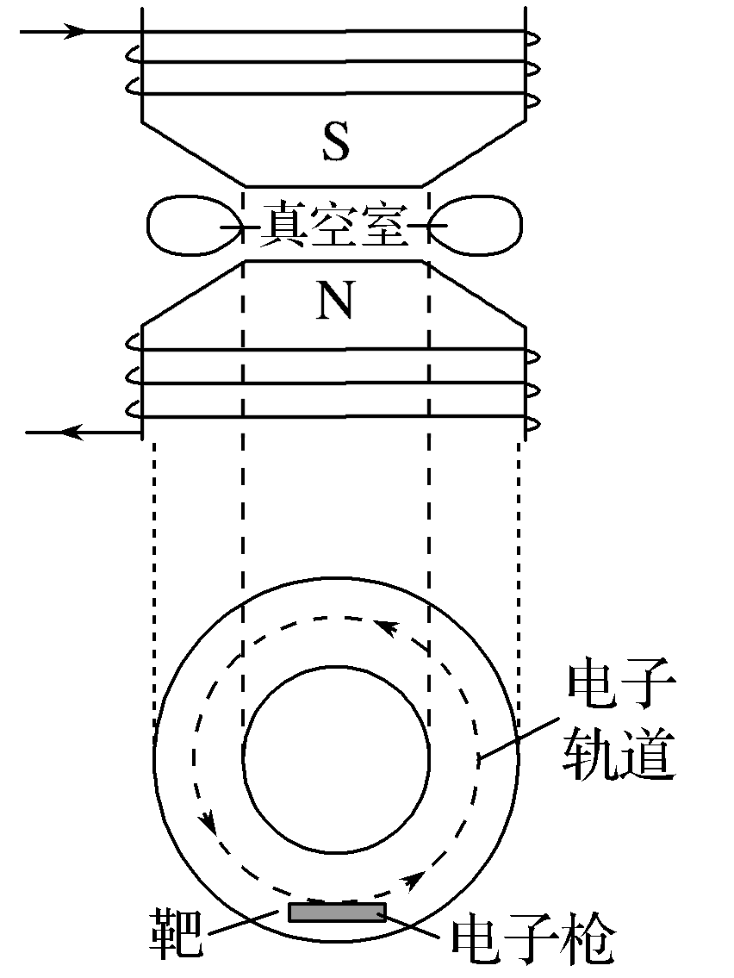
A.通入螺线管的电流在增强 B.通入螺线管的电流在减弱
C.电子在轨道中做圆周运动的向心力是电场力 D.电子在轨道中加速的驱动力是电场力
【参考答案】AD
【名师解析】 从上往下看电子沿逆时针方向做加速运动，表明感应电场沿顺时针方向。图示电磁铁螺线管电流产生的磁场方向竖直向上，根据楞次定律和右手定则，当磁场正在增强时，产生的感应电场沿顺时针方向，故选项A正确，B错误；电子所受感应电场力方向沿切线方向，电子在轨道中做加速圆周运动是由电场力驱动的，选项C错误，D正确。
2.自行车速度计利用霍尔效应传感器获知自行车的运动速率．如图甲所示，自行车前轮上安装一块磁铁，轮子每转一圈，这块磁铁就靠近传感器一次，传感器会输出一个脉冲电压．图乙为霍尔元件的工作原理图．当磁场靠近霍尔元件时，导体内定向运动的自由电荷在磁场力作用下偏转，最终使导体在与磁场、电流方向都垂直的方向上出现电势差，即为霍尔电势差．下列说法正确的是（ ）
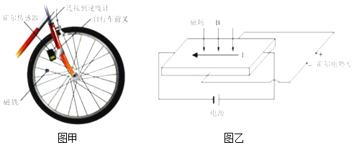
A. 根据单位时间内的脉冲数和自行车车轮的半径即可获知车速大小
B. 自行车的车速越大，霍尔电势差越高
C. 图乙中霍尔元件的电流I是由正电荷定向运动形成的
D. 如果长时间不更换传感器的电源，霍尔电势差将减小
【参考答案】A,D
【名师解析】根据单位时间内的脉冲数，可求得车轮转动周期，从而求得车轮的角速度，最后由线速度公式，结合车轮半径，即可求解车轮的速度大小．故A正确．
根据qvB=q 得，U_{H}= ，由电流的微观定义式：I=nesv，n是单位体积内的电子数，e是单个导电粒子所带的电量，s是导体的横截面积，v是导电粒子运动的速度．整理得：v= ．联立解得：U_{H}= ，可知用霍尔元件可以测量地磁场的磁感应强度，保持电流不变，霍尔电压U_{H}与车速大小无关．故B错误．霍尔元件的电流I是由负电荷定向运动形成的．故C错误．由公式U_{H}= ，若长时间不更换传感器的电源，那么电流I减小，则霍尔电势差将减小，故D正确；．
【分析】依据单位时间内的脉冲数，即可知转动周期，再结合角速度与周期，与线速度与角速度关系，即可求解；根据左手定则得出电子的偏转方向，抓住电子所受的电场力和洛伦兹力平衡得出霍尔电压的表达式，从而进行分析．
3.如图所示是一种延时开关，当S₁闭合时，电磁铁F将衔铁D吸下，C线路接通。当S₁断开时，由于电磁感应作用，D将延迟一段时间才被释放。则（ ）
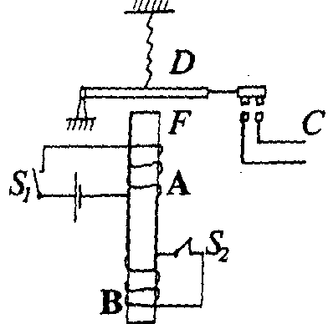
（A）由于A线圈的电磁感应作用，才产生延时释放D的作用
（B）由于B线圈的电磁感应作用，才产生延时释放D的作用
（C）如果断开B线圈的电键S₂，无延时作用
（D）如果断开B线圈的电键S₂，延时将变长
【参考答案】BC
【名师解析】当S₁断开时，B中磁通量变化产生感应电流，才产生延时释放D的作用，选项B正确A错误。如果断开B线圈的电键S₂，无延时作用，选项C正确D错误。
4．电磁流量计广泛应用于测量可导电流体（如污水）在管中的流量（在单位时间内通过管内横截面的流体的体积）。为了简化，假设流量计是如图所示的横截面为长方形的一段管道，其中空部分的长、宽、高分别为图中的a、b、c，流量计的两端与输送液体的管道相连接（图中虚线）。图中流量计的上下两面是金属材料，前后两面是绝缘材料，现于流量计所在处加磁感强度为B的匀强磁场，磁场方向垂直于前后两面。当导电液体稳定地流经流量计时，在管外将流量计上、下两表面分别与一串接了电阻R的电流表的两端连接，I表示测得的电流值。已知流体的电阻率为ρ，不计电流表的内阻，则可求得流量为（ ）
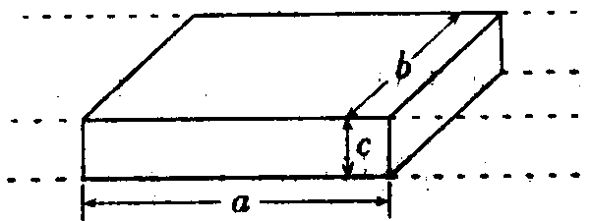
A．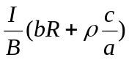 B．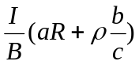
C．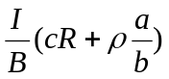 D．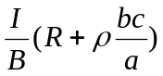
【参考答案】A
【名师解析】设管中流体的流速为v，则在Δt时间内流体在管中向前移动的距离为vΔt，这样如下图画线的流体在Δt时间内都将流过横截面，
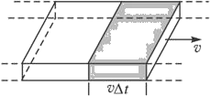
设此横截面积为S，则画线的流体体积ΔV=SvΔt，除以时间Δt，则得到流体在该管中的流量为Q=ΔV/Δt=Sv.对于题干所给的流量计，横截面积S=bc，故流过流量计的流量Q=vbc，对于给定的流量计，b与c是常量，可见测流量实质上是测流速. 当可导电流体稳定地流经流量计，流体将切割磁感线，这样在流量计的上、下两面产生感应电动势E=vBc，其中B是垂直于流量计前后两面的匀强磁场的磁感应强度， c是流过流量计流体的厚度，v是可导电流体在流量计中的流速.这样在管外将流量计上、下两表面分别与一串接了电阻R的电流表的两端连接，如下图所示，则将有电流流过闭合电路，这个闭合电路中的电动势就是由可导电流体沿流量计流动切割磁感线而产生的感应电动势，如下图所示，电阻包括外接的电阻R和可导电流体的电阻r=ρc/ab，这样根据欧姆定律，得到闭合电路中的电流等于I=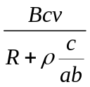
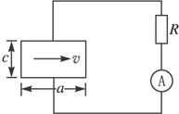
Q= vbc =，选项A正确。
二．计算题
1．（10分）（2018北京朝阳期末）电磁缓速器是应用于车辆上以提高运行安全性的辅助制动装置，其工作原理是利用电磁阻尼作用减缓车辆的速度。电磁阻尼作用可以借助如下模型讨论：如图所示，将形状相同的两根平行且足够长的铝条固定在光滑斜面上，斜面与水平方向夹角为θ。一条形磁铁滑入两铝条间，恰好以速度v₀匀速下滑，穿过时磁铁两端面与两铝条的间距始终保持恒定，其引起电磁感应的效果与磁铁不动、铝条相对磁铁运动相同。磁铁端面是底边为2d，高为d的长方形，由于磁铁距离铝条很近，磁铁端面正对两铝条区域的磁场均可视为匀强磁场，磁感应强度为B，铝条的高度大于d，宽度为b，电阻率为ρ。为研究问题方便，铝条中只考虑与磁铁正对部分的电阻和磁场，其他部分电阻和磁场可忽略不计，假设磁铁进入铝条间以后，减少的机械能完全转化为铝条的内能，重力加速度为g。
（1）求一侧铝条中与磁铁正对部分的感应电动势E；
（2）求条形磁铁的质量m；
（3）在其他条件不变的情况下，仅将两铝条更换为宽度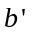（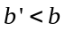）为的铝条，磁铁仍以速度v₀进入铝条间，请在图2中定性画出磁铁速度v随时间t变化关系的图线（规定沿斜面向下为正方向）。
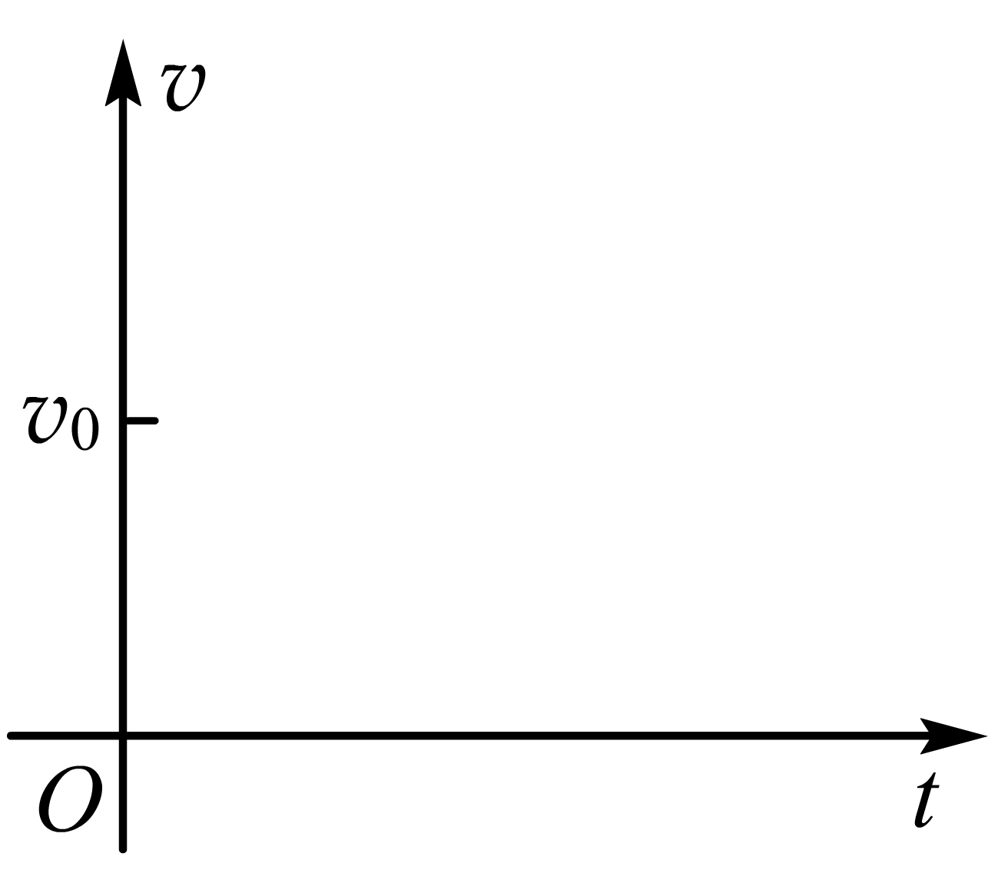
图2
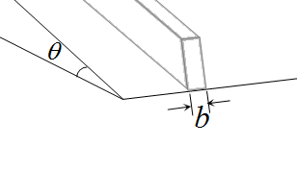
【名师解析】（10分）
（1）一侧铝条中与磁铁正对部分的感应电动势
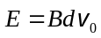……………………………………（2分）
（2）根据电阻定律，一侧铝条与磁铁正对部分的电阻
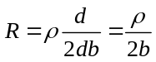
根据欧姆定律有，铝条正对部分中的电流
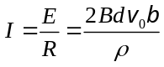
一侧铝条受到的安培力
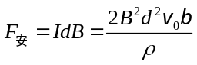
根据牛顿第三定律有，一侧铝条对磁铁的作用力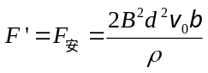，此力阻碍磁铁的运动，方向沿斜面向上。取磁铁为研究对象，根据牛顿第二定律
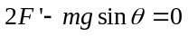
所以 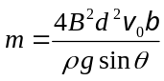………………………（5分）
（3）磁铁速度v随时间t变化关系的图线如图所示…………（3分）
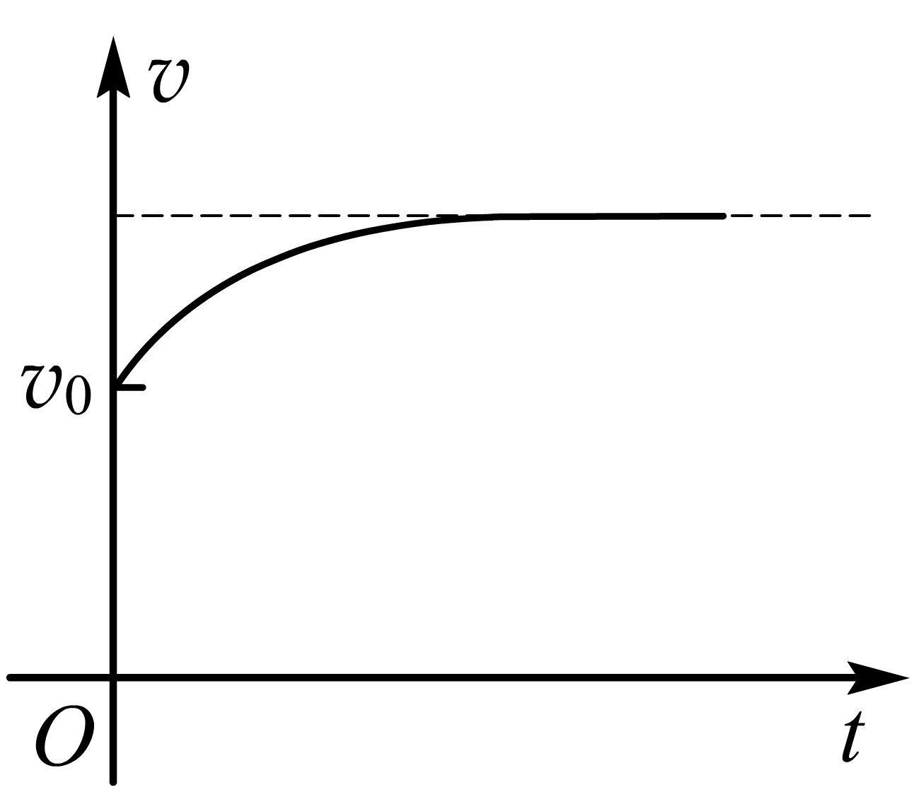
2．（12分）（2018北京东城期末）图甲为洛伦兹力演示仪的实物照片，图乙为其工作原理图。励磁线圈为两个圆形线圈，线圈通上励磁电流I（可由电流表示数读出）后，在两线圈间可得到垂直线圈平面的匀强磁场，其磁感应强度的大小和I成正比，比例系数用k表示，I的大小可通过“励磁电流调节旋钮”调节；电子从被加热的灯丝逸出（初速不计），经加速电压U（可由电压表示数读出）加速形成高速电子束，U的大小可通过“加速电压调节旋钮”调节。玻璃泡内充有稀薄气体，在电子束通过时能够显示电子的径迹。请讨论以下问题：
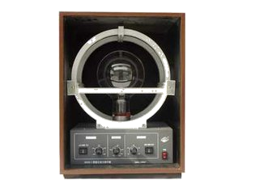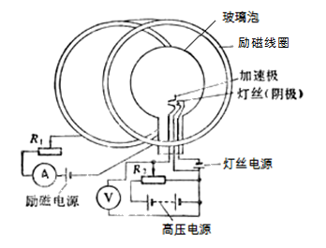
（1）调整灯丝位置使电子束垂直进入磁场，电子的径迹为圆周。若垂直线圈平面向里看电子的绕行方向为顺时针，那么匀强磁场的方向是怎样的？
（2）用游标瞄准圆形电子束的圆心，读取并记录电子束轨道的直径D、励磁电流I、加速电压U。请用题目中的各量写出计算电子比荷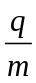的计算式。
（3）某次实验看到了图丙①所示的电子径迹，经过调节“励磁电流调节旋钮”又看到了图丙②所示的电子径迹，游标测量显示二者直径之比为2：1；只调节“加速电压调节旋钮”也能达到同样的效果。
a．通过计算分别说明两种调节方法是如何操作的；
b．求通过调节“励磁电流调节旋钮”改变径迹的情况中，电子沿①、②轨道运动一周所用时间之比。
【名师解析】
（1）磁场方向垂直线圈平面向里
（2）设电子加速后的速度为v，对电子从灯丝逸出后经加速电压U加速的过程应用动能定理，有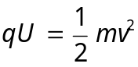①
电子进入磁场后做匀速圆周运动运动，对其应用牛顿第二定律，有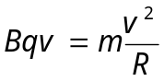②
其中 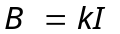；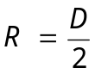， 联立①、②解得：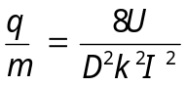③
（3）由③可得出： D正比于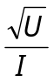
a．为使直径D变为原来的，两种调节方法分别是：保持“加速电压调节旋钮”的位置不变，调节“励磁电流调节旋钮”使励磁电流I变为原来的2倍；或保持“励磁电流调节旋钮”的位置不变，调节“加速电压旋钮” 使加速电压U变为原来的。
b．电子在磁场中做匀速圆周运动，周期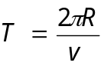，与②式联立得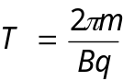
通过调节“励磁电流调节旋钮” 改变径迹的情况中，轨迹从①变为②，是因为励磁电流改变从而改变了磁场大小，因此电子沿①、②轨道运动一周所用时间之比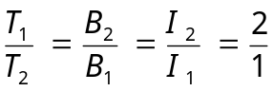
（或由周期，通过调节“励磁电流调节旋钮”改变径迹的情况中，“加速电压调节旋钮”保持不变说明电压U不变，即电子速率v不变，因此可得：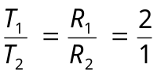）
3．在生产线框的流水线上，为了检测出个别不合格的未闭合线框，让线框随传送带通过一固定匀强磁场区域（磁场方向垂直于传送带平面向下），观察线框进入磁场后是否相对传送带滑动就能够检测出未闭合的不合格线框。其物理情景简化如下：如图所示，通过绝缘传送带输送完全相同的正方形单匝纯电阻铜线框，传送带与水平方向夹角为，以恒定速度v₀斜向上运动。已知磁场边界MN、PQ与传送带运动方向垂直，MN与PQ间的距离为d，磁场的磁感应强度为B。线框质量为m，电阻为R，边长为L（）,线框与传送带间的动摩擦因数为，重力加速度为。闭合线框在进入磁场前相对传送带静止，线框刚进入磁场的瞬间，和传送带发生相对滑动，线框运动过程中上边始终平行于MN，当闭合线框的上边经过边界PQ时又恰好与传送带的速度相同。设传送带足够长，且线框在传送带上始终保持上边平行于磁场边界。求
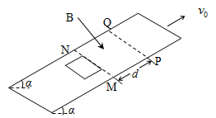
（1）闭合线框的上边刚进入磁场时所受安培力F_{安}的大小；
（2）从闭合线框上边刚进入磁场至刚要出磁场所用的时间t；
（3）从闭合线框上边刚进入磁场到穿出磁场后又相对传送带静止的过程中，电动机多消耗的电能E。
【名师解析】（1）根据安培力公式得：F_{安}=BIL…①
根据闭合电路欧姆定律得：I=E/R ②
根据法拉第电磁感应定律得：E=BLv₀…③
由①②③式联立解得：F_{安}=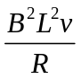…④
（2）线框刚进入磁场至线框刚要出磁场的过程，
根据动量定理：mgsinα•t+ Ft′-μmgcosα•t=0…⑤
根据安培力公式得：F=BIL …⑥
根据闭合电路欧姆定律得：I=E/R…⑦
根据法拉第电磁感应定律得：E=BLv…⑧
根据运动学公式得：L=vt…⑨
由⑤⑥⑦⑧⑨得：t=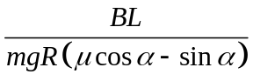=10s…⑩
（3）线框刚进入磁场至线框刚要出磁场的过程，
根据动能定理得：（μmgcosα-mgsinα）d+W_{安1}=0
根据功能关系得：Q_{电1}=-W_{安1}
根据功能关系得：Q_{f1}=μmgcosα（v₀t-d）
从线框上边刚进入磁场到穿出磁场后又相对传送带静止的过程中：
根据能量守恒得：E=2mgsinα•d+2Q_{电1}+2Q_{f1}
得：E=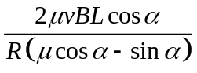
4.电磁弹射是我国最新研究的重大科技项目，原理可用下述模型说明．如图甲所示，虚线MN右侧存在一个竖直向上的匀强磁场，一边长L的正方形单匝金属线框abcd放在光滑水平面上，电阻为R，质量为m，ab边在磁场外侧紧靠MN虚线边界．t=0时起磁感应强度B随时间t的变化规律是B=B₀+kt（k为大于零的常数），空气阻力忽略不计．

（1）求t=0时刻，线框中感应电流的功率P；
（2）若线框cd边穿出磁场时速度为v，求线框穿出磁场过程中，安培力对线框所做的功W及通过导线截面的电荷量q；

（3）若用相同的金属线绕制相同大小的n匝线框，如图乙所示，在线框上加一质量为M的负载物，证明:载物线框匝数越多，t=0时线框加速度越大．
【名师解析】
（1）t=0时刻线框中的感应电动势 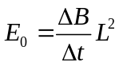（2分）
功率 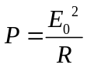 （1分）
解得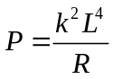 （2分）
（2）由动能定理有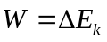 （1分）
解得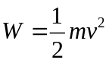 （1分）
穿出过程线框中的平均电动势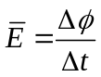
线框中的电流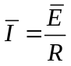 （1分）
通过的电量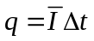 （1分）
解得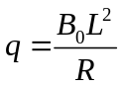 （1分）
（3）n匝线框中t=0时刻产生的感应电动势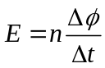 （1分）
线框的总电阻R_{总}=nR （1分）
线框中的电流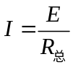 （1分）
t=0时刻线框受到的安培力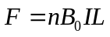 （1分）
设线框的加速度为a，根据牛顿第二定律有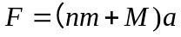
解得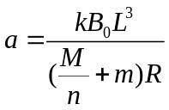 可知，n越大，a越大． （1分）
5．（16分）如图所示为利用电磁作用输送非导电液体装置的示意图，一边长为L、截面积为正方形的塑料管道水平放置，其右端面上有一截面积为A的小喷口，喷口离地面的高度为h。管道中有一绝缘活塞，在活塞的中部和上部分别嵌有两根金属棒a、b，其中棒b的两端与一电压表相连，整个装置放在竖直向上的匀强磁场中。当棒a中通有垂直纸面的恒定电流I时，活塞向右匀速推动液体人喷口水平射出，液体落地离喷口的水平距离为s。若液体的密度为ρ，不计所有阻力，求：
（1）活塞移动的速度；
（2）该装置的功率；
（3）磁感强度B的大小；
（4）若在实际使用中发现电压表的读数变小，试分析其可能的原因。
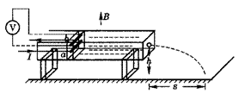
【名师解析】
（1）设液体从喷中水平射出的速度为v₀，活塞移动的速度为v
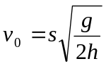， ①
v₀A＝vL² ②
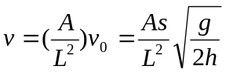 ③
（2）设装置功率为P，Δt时间内有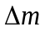质量的液体从喷口射出
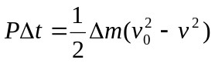 ④
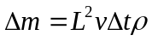 ⑤
∴ P=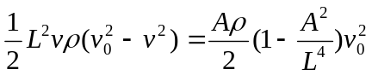
∴ 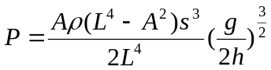 ⑥
(3) ∵ P＝F ⑦
∴ 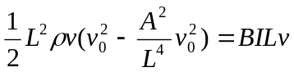 ⑧
B=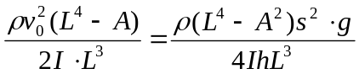 ⑨
(4) ∵U＝BLv
∴喷口液体的流量减少，活塞移动速度减小，或磁场变小等会引起电压表读数变小。

